Reálná funkce jedné reálné proměnné
Definice: Reálná funkce $f$ jedné reálné proměnné $x$ je předpis, které každému číslu $x$ z množiny reálných čísel přiřazuje nejvýše jedno reálné číslo $f(x)$.
Definiční obor: Množina všech hodnot $x$, pro které je $f(x)$ definována. Soubor všech možných vstupů $f(x)$. (Na základě definičního oboru je přiřazeno právě jedno reálné číslo, čísla mimo něj mají přiřazeno 0 čísel. Platí, že ve jmenovateli zlomku nesmí být 0, odmocnina nesmí být záporná a logaritmus musí být kladný.)
Obor hodnot: Funkce $f$ zobrazující definiční obor na obor hodnot. Množina všech hodnot $f(x)$, které funkce může nabývat, když $x$ prochází celým definičním oborem.
Limita funkce: Limita popisuje chování funkce, když se proměnná $x$ blíží k nějaké hodnotě, nebo když roste do/nabývá nekonečna.
Spojitost funkce: Spojitost funkce znamená, že malé změny vstupu $x$ způsobují malé změny výstupu $f(x)$, a graf funkce tedy neobsahuje skoky/díry. Mezi funkce, které jsou definované všude, ale nejsou spojité, patří např. $y=sgn(x)$ či horní/dolní celá část.
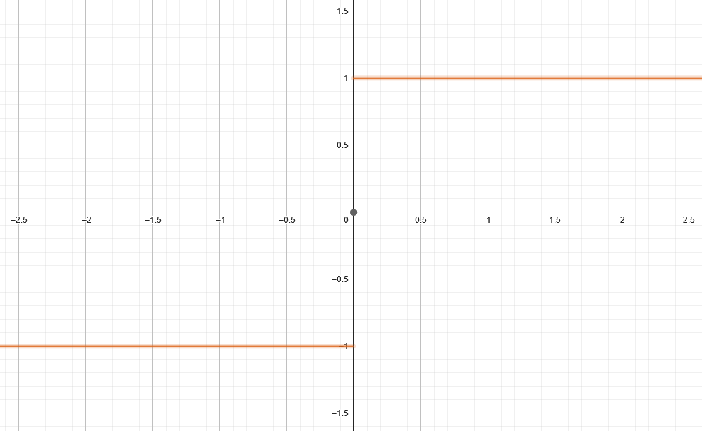
Monotónnost: Funkce je monotónní, pokud je buď vždy rostoucí nebo vždy klesající. Monotónnost určuje, jak se hodnota funkce mění s rostoucími nebo klesajícími hodnotami $x$.
Extrémy: Bod, ve kterém funkce dosahuje svého lokálního nebo globálního maxima/minima.
Inverzní funkce: Funkce, která „vrací zpět“ původní funkci, takže pokud máme $f(x) = y$, pak inverzní funkce $f^{-1}(y)=x$. Např. $f(\sqrt{x})$ je inverzní ke kvadratické.
Periodicita: Funkce je periodická, pokud existuje nějaká nenulová hodnota $P$, pro kterou platí $f(x+P) = f(x)$ pro všechna $x$.
Asymptoty: Přímky, ke kterým se graf funkce nekonečně blíží, jak se $x$ blíží k nekonečnu nebo k nějaké specifické hodnotě.
Derivace funkce: Ukazuje, jak rychle se funkce mění (roste/klesá) v daném bodě.
Máme-li funkci $f:R→R$ a bod $a$ v jejím definičním oboru, derivace funkce f v bodě a je definována jako: $f^{'}\left(a\right)=\lim_{h→0}{\frac{f\left(a+h\right)-f(a)}{h}}$ , pokud tato limita existuje. Hodnota $f‘(a)$ reprezentuje směrnici tečny k funkci $f$ v bodě $a$. (Např. pro funkci $y=3x-2$ platí, že když se na $x$ posunu o 1, tak na ose $y$ se posunu o 3.)
Geometrická interpretace derivace – určení směrnice tečny k grafu funkce v daném bodě. Lze si představit jako $f^{'}\left(a\right)=\tan\left(θ\right)$, kde $θ$ je úhel, který tečna svírá s kladnou poloosou $x$.
1.Derivace – rostoucí, klesající
Funkce může být ostře rostoucí (roste nahoru), rostoucí (=neklesající), klesající (=nerostoucí) nebo ostře klesající (klesá dolů).
2.Derivace – konvexní, konkávní
Integrál funkce: Představuje oblast pod křivkou funkce na určitém intervalu.
Omezenost: Funkce $f:A→R (kde A⊆R)$ se nazývá omezená, pokud existuje reálné číslo $M>0$, takové, že pro všechna $x$ z definičního oboru $A$ platí: $|f\left(x\right)|≤M$. (Rovnoběžka s osou x.)
Sudá/lichá: Funkce $f:A→ R (kde A ⊆ R$a je symetrická vůči 0) je sudá, pokud pro každé $x$ z $A$ platí: $f\left(-x\right)=f(x)$. Sudá je osová souměrnost. Sudé funkce jsou např. $x^{2};\cos\left(x\right); x^{4}+2$. Funkce $f:A→ R (kde A ⊆ R$a je symetrická vůči 0) je lichá, pokud pro každé $x$ a $A$platí: $f\left(-x\right)=-f\left(x\right).$ Lichá je středová souměrnost. Liché funkce jsou např. $x,\sin\left(x\right), x^{3}.$

Typy funkcí
Lineární funkce $f(x) = ax+b$, kde $a$ je směrnice a $b$ je konstanta a také průsečík s osou $y$. Tento typ funkce má konstantní růst nebo pokles.
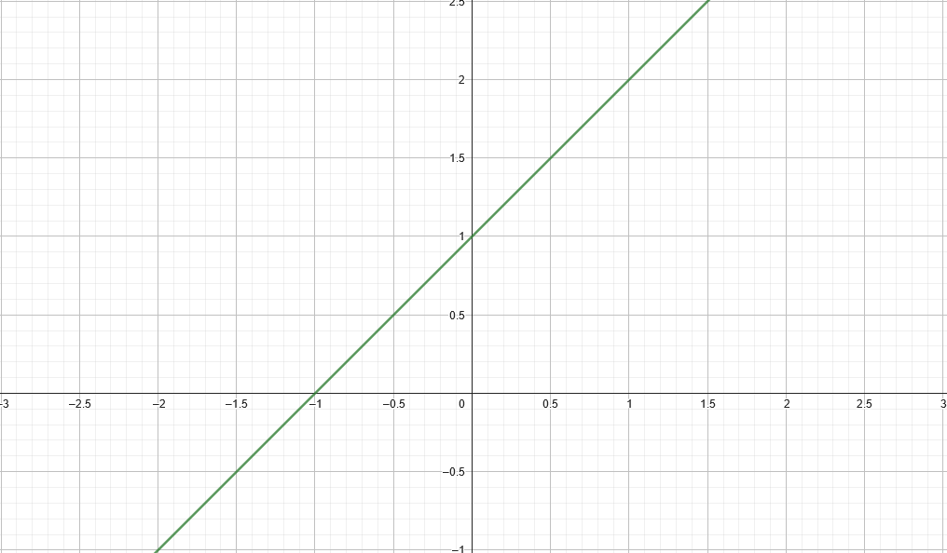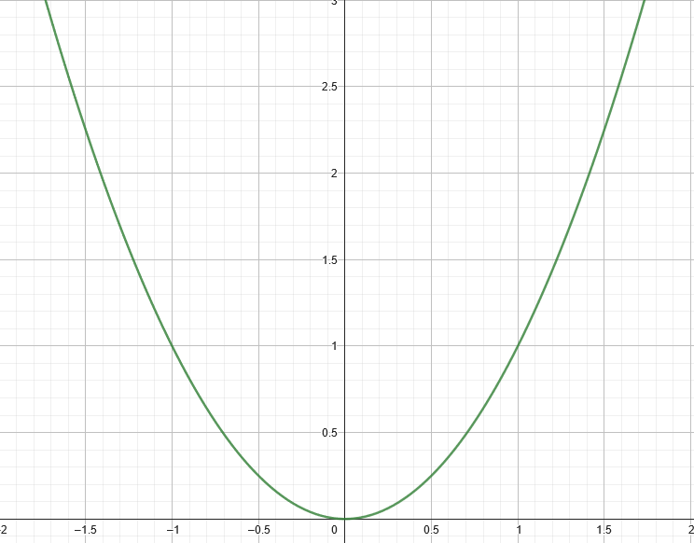
Kvadratická funkce $f(x) = ax^{2} + bx + c$, kde $a$,$b$,$c$ jsou konstanty. Grafem je parabola. Konvexní je kladná (vypadá jako V), konkávní je záporná (vypadá jako A). Pro zjištění průsečíků s osou $x$ hledáme kořeny (rozklad na součin nebo výpočet $x_{1,2}=\frac{-b±\sqrt{b^{2}-4ac}}{2a}$). Pro zjištění průsečíku s osou $y$ dosadíme do předpisu funkce $x=0$. Vrchol funkce je přesně uprostřed mezi dvěma kořeny (tj. známe souřadnici na ose $x$, dopočítáme $y$).
Inverzní funkce ke kvadratické je $f\left(x\right)=\sqrt{x}$. Jde o překlopení funkce v daném kvadrantu podle středové osy. Definiční obor je $<0;+∞)$, protože $\sqrt{0}=0$. Obor hodnot taky $R_{0}^{+}$.
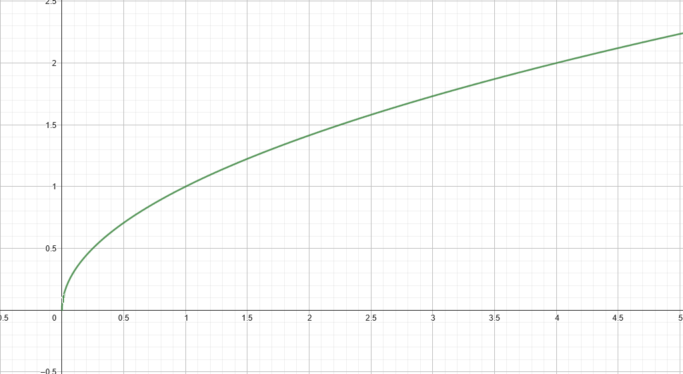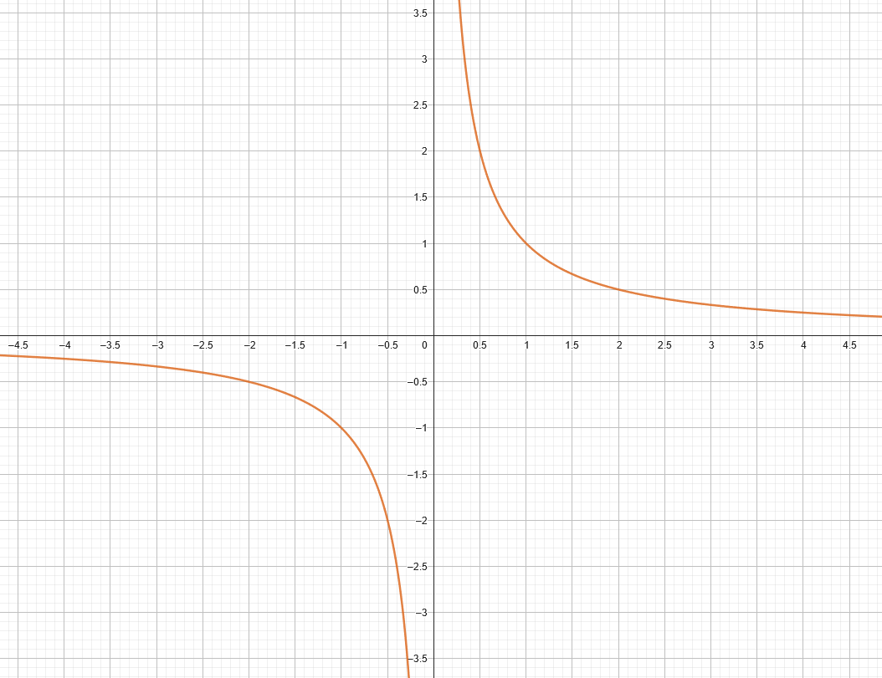
Polynomické funkce $f(x) = a_{n}x^{n} + … + a_{1}x + a_{0}$ kde $n$ je přirozené číslo a $a_{n}$, …, $a_{0}$jsou konstanty.
Exponenciální funkce $f\left(x\right)=a^{x}$ kde základ $a$ je kladné reálné číslo. Exponenciální funkce rychle roste nebo klesá.
Logaritmické funkce $f\left(x\right)=\log_{a}x$ kde $a$ je základ logaritmu. Logaritmické funkce jsou inverzní k exponenciálním funkcím. (Prochází bodem 1, ale záleží na základu.)
Trigonometrické funkce zahrnují funkce jako $sin(x)$, $cos(x)$, $tax(x)$. Jsou periodické. Mám-li funkci $f\left(x\right)=a\sin\left(bx+c\right)+d$, pak $a$ „natahuje“ sinus na ose $y$, $b$ určuje kolikrát je v periodě (standard $2π$), $c$ posouvá po ose $x$ a $d$ posouvá po ose $y$.
Absolutní hodnota $f(x) = |x|$ je funkce, která vrátí absolutní hodnotu $x$. Grafem je „V“ tvar.
Mocninné funkce ve tvaru $f=x^{n},$kde $n∈N$. Pokud je $n$ sudé, tak je grafem parabola (čím větší mocnina, tím větší vana). Pokud je $n$ liché, tak je grafem „hadík“.
Mocninná funkce se záporným mocnitelem ve tvaru $y=x^{-n}, n∈N$. Liché $n$ je hyperbola v prvním a třetím kvadrantu, sudé $n$ je hyperbola v prvním a čtvrtém kvadrantu.

Polynomy
Definice: Polynom je matematický výraz tvořený součtem několika monomů, kde každý monom je tvaru $a_{n}x^{n}$. Zde $a_{n}$ jsou koeficienty (reálná nebo komplexní čísla) a $n$ je celočíselný exponent. Polynom $P(x)$ stupně $n$ ve tvaru $a_{n}x^{n}+a_{n-1}x^{n-1}+…+a_{1}x+ a_{0}$ splňuje podmínku, že $a_{n}≠0$.
Vlastnosti:
Stupeň polynomu je nejvyšší exponent n, pro který je koeficient $a_{n}≠0$. Stupeň polynomu určuje např. počet kořenů nebo tvar grafu.
Kořeny polynomu jsou hodnoty x, pro které je P(x) = 0. Polynom stupně n má nejvýše n kořenů v oboru komplexních čísel.
Sčítání a násobení polynomů jsou základní operace, které opět generují polynom. Zvláštní vlastností polynomů je uzavřenost vůči těmto operacím.
Dělení polynomů může vygenerovat polynom a zbytek, podobně jako dělení celých čísel.
Symetrie polynomů: Polynom o více proměnných, můžu zaměnit x a y. Např. rovnice kružnice $p\left(x,y\right)=x^{2}+y^{2}$ je stejné jako $y^{2}+x^{2}$.
Vietovy vzorce: Pro polynom druhého stupně $ax^{2}+bx+c=0$ splňují kořeny $x_{1},x_{2}$vztahy $x_{1}+x_{2}=-\frac{b}{a}$ a $x_{1}×x_{2 }= \frac{c}{a}$ . Tyto vztahy lze generalizovat pro polynomy vyšších stupňů. Slouží k výpočtu kořenů (rozklad na součin).
Fundamentální věta algebry: Každý nekonstantní polynom s jednou proměnnou a komplexními koeficienty má alespoň jeden komplexní kořen. To implikuje, že polynom $n$-tého stupně má přesně $n$ kořenů v komplexních číslech, pokud počítáme každý kořen s jeho násobností.

Hornerovo schéma
- Výpočet hodnoty polynomu s minimálním počtem operací
- Zjednodušení dělení polynomem
- Hledání kořenů polynomu
Máme polynom $P\left(x\right)=2x^{3}-6x^{2}+2x-1$ .
Chceme vypočítat jeho hodnotu v bodě $x=3.$
Bez Hornerova schématu bychom museli vypočítat každý term samostatně a pak je sečíst: $P\left(3\right)=2{(3)}^{3}-6{\left(3\right)}^{2}+2\left(3\right)-1=54-54+6-1=5$.
S Hornerovým schématem tento proces zjednodušíme. Nejprve uspořádáme koeficienty polynomu: $2, -6, 2, -1$. Následně aplikujeme Hornerovo schéma.
- Začneme s prvním koeficientem $2$
- Vynásobíme $2$ hodnotou $x=3$ a přičteme další koeficient: $2×3+\left(-6\right)=6-6=0.$
- Opakujeme proces $0×3+2=2$.
- A znovu $2×3+\left(-1\right)=6-1=5$
Výsledná hodnota $P\left(3\right)=5$ byla získána menším počtem násobení.

Metoda půlení intervalu (binární vyhledávání, bisekce)
- Jednoduchá, efektivní
- Hledání kořenů nelineární rovnice
- Máme interval $[a, b]$ na kterém funkce mění znaménko ($f\left(a\right)×f\left(b\right)<0$)
- Interval se postupně dělí na poloviny a vyhledávání se zaměřuje na tu polovinu, kde funkce opět mění znaménko, dokud není kořen dostatečně přesně lokalizován

Newtonova metoda (metoda tečen)
- Výkonnější, hledání kořenů nelineárních rovnic (kde grafem není přímka)
- Vyžaduje výpočet derivace funkce a vychází z iterativního vzorce $x_{n+1}=x_{n}-\frac{f(x_{n})}{f'(x_{n})}$, kde $x_{n}$ je n-tá aproximace kořene, $f'(x_{n})$ je derivace funkce v bodě $x_{n}$.
- Metoda rychle konverguje k přesnému kořenu, pokud je počáteční odhad dostatečně blízko a funkce má dobře definovanou derivaci v okolí kořene
- Může selhat, pokud $f^{'}\left(x_{n}\right)=0$ nebo pokud počáteční odhad leží mimo dosah konvergence

Diferenciální a integrální počet funkcí jedné proměnné
Diferenciální počet = rychlost změn (derivace)
Derivace funkce $f$ v bodě $x$ je limita poměru přírůstku hodnoty funkce $f(x)$ k přírůstku hodnoty x, pokud přírůstek x konverguje k 0.
$$f^{'}\left(x\right)=\lim_{h→0}{\frac{f\left(x+h\right)-f(x)}{h}}$$
Definice předpokládá, že funkce je v daném bodě derivovatelná (limita existuje).

Geometrický význam derivace: Derivace funkce v daném bodě odpovídá směrnici tečny křivky reprezentující graf funkce v tomto bodě. Lze tedy derivaci chápat jako míru, jak rychle se funkce mění v daném bodě. Pokud je derivace kladná, funkce v tomto bodě roste. Pokud záporná, funkce klesá. Pokud $f^{'}\left(x\right)=0$ tak má funkce v tomto bodě lokální extrém (minimum/maximum) nebo inflexní bod.

Integrální počet = celkový součet veličin (integrál)
Primitivní funkce $F$ k funkci $f$ je taková, jejíž derivace je rovna $f$. $f^{'}\left(x\right)=f(x)$
Existuje nekonečně mnoho primitivních funkcí k dané funkci $f$, lišících se o konstantu $c$, neboť ($c^{'}=0)$.
Určitý integrál funkce $f$ od $a$ do $b$ představuje celkovou akumulovanou hodnotu $f$ v intervalu $a$ až $b$.
$$\int_{a}^{b}{f\left(x\right)dx}$$
Geometrický význam integrálu: Plocha mezi grafem $f(x)$, osou $x$ a vertikálními čarami $x=a, x=b.$ Pokud funkce zasahuje pod osu $x$, považuje se příslušná plocha za zápornou.

Numerické derivování a integrace
Numerické derivování je snaha aproximovat derivaci funkce v určitém bodě na základě hodnot funkce v okolních bodech. Kvůli omezené přesnosti počítačových výpočtů a možnému šumu v datech je třeba zvolit vhodnou metodu (přesnost + stabilita).
Dopředná diference $f^{'}\left(x\right)≈\frac{f\left(x+h\right)-f(x)}{h}$
Zpětná diference$f^{'}\left(x\right)≈\frac{f(x)-f(x-h)}{h}$
Centrální diference $f^{'}\left(x\right)≈\frac{f\left(x+h\right)-f(x-h)}{2h}$

Numerická integrace je snaha aproximovat hodnotu určitých integrálů (výpočet ploch pod křivkami, objemy, fyzikální veličiny, …).
Obdélníkové pravidlo je aproximace plochy pod křivkou jako součet ploch několika obdélníků. Výška obdélníka se určí z hodnoty funkce na levém konci subintervalu $f(a)$ a pro každý subinterval $[a,b]$.
Lichoběžníkové pravidlo je aproximace jako součet ploch lichoběžníků. Výšky paralelních stran jsou dány hodnotami funkce na koncích každého subintervalu, což vede na vzorec $\int_{a}^{b}{f\left(x\right)dx≈\frac{h}{2}[f\left(a\right)+2f\left(a+h\right)+2f\left(a+2h\right)+…+2f\left(b-h\right)+f\left(b\right)]}$ kde h je šířka subintervalu.
Simpsonovo pravidlo je ještě přesnější metoda, která aproximuje pomocí parabol. Každé 3 po sobě jdoucí body lze aproximovat parabolou. Pro interval $[a,b]$ s $n$ subintervaly (n musí být sudé číslo) platí vzorec:

Určení lokálního extrému funkce
- Lokální maximum a minimum jsou body, kde funkce dosahuje lokálně nejvyšších/nejnižších hodnot v jejím okolí
- 1. derivace slouží k nalezení kandidátů
  - Bod, v němž $f^{'}\left(x\right)=0$ nebo neexistuje
- 2. derivace slouží k určení, zda je daný stacionární bod lokální maximum/minimum/ inflexní bod
  - Lokální maximum – konkávní, $f^{''}\left(x\right)<0$
  - Lokální minimum – konvexní, $f^{''}\left(x\right)>0$
Navazování křivek (spline interpolace)
- Spojuje se několik menších křivek tak, aby tvořily hladký průběh skrz zadané body
- Derivace určuje, jak křivky navazovat, aby derivace v navazovacích bodech byly stejné a křivka plynulá
- Podmínky spojitosti
Objem rotačního tělesa
- Pokud máme $f(x)$ definovanou na intervalu $[a,b]$ a toto těleso rotuje kolem osy $x$, pak $V=π\int_{a}^{b}{[f(x)]^{2}dx}$

Soustava lineárních rovnic
Definice: Soustava lineárních rovnic se skládá z několika lineárních rovnic, které společně určují vztahy mezi určitými neznámými proměnnými. Každá rovnice v soustavě má tvar $a_{1}x_{1}+a_{2}x_{2}+…+a_{n}x_{n}=b$, kde $x_{1},x_{2}, … x_{n}$ jsou neznámé proměnné, $a,a_{2}, … a_{n}$ jsou koeficienty těchto proměnných v jednotlivých rovnicích a $b$ je konstanta.
Řešitelnost závisí na vztahu mezi počtem rovnic a počtem neznámých, stejně jako na vlastnostech koeficientů.
Frobeniova věta: Soustava lineárních rovnic má řešení, pokud hodnost matice koeficientů A je rovna hodnosti rozšířené matice $\left[A | b\right]$, kde $b$ je sloupec konstant pravých stran rovnic. Pokud hodnost matice koeficientů je rovna hodnosti rozšířené matice a zároveň rovna počtu neznámých, soustava má právě jedno řešení.
Metody řešení
Cramerovo pravidlo
- Vhodné pro soustavy s totožným počtem rovnic a neznámých
- Řešení pomocí determinantů
- Každá neznámá se spočítá z podílu determinantů určité modifikované matice a determinantu původní matice koeficientů.
- Nepraktická, pokud máme hodně soustav
Gaussova eliminační metoda
- nejčastější
Metoda LU rozkladu
- Rozloží matici koeficientu A na součin horní U a dolní L
Jacobiho iterační metoda
Gaussova-Seidelova iterační metoda

Aplikace na obvody stejnosměrného proudu

Reálná funkce více reálných proměnných
Definice: Reálná funkce více reálných proměnných je pravidlo přiřazení, které každé uspořádané n-tici reálných čísel z definičního oboru přiřadí právě 1 reálné číslo. Pro funkci dvou proměnných $f(x,y)$ to znamená, že každému páru$(x,y)$ z množiny v $R^{2}$ je přiřazena hodnota $f(x,y)$ v $R$.
Definiční obor: Soubor všech n-tic, pro které je funkce definována. V případě funkce 2 proměnných je to množina všech dvojic (x,y) v rovině, pro které existuje hodnota f(x,y).
Obor hodnot: Množina všech reálných čísel, které funkce nabývá, když (x,y) prochází celým definičním oborem.
Graf funkce: Množina všech bodů v trojrozměrném prostoru se souřadnicemi (x,y,z), kde z=f(x,y)
Parciální derivace: Vzhledem k jedné z jejích proměnných je derivace funkce držící ostatní proměnné konstantní. Pro funkci f(x,y): parciální derivace vzhledem k x je $\frac{δf}{δx}$ (udává, jak se f mění s malou změnou x, zatímco y je konstantní).
- Hessova matice pro výpočty extrémů
Lokální extrém funkce f(x,y) je bod, kdy funkce nabývá lokálního maxima/minima, tj. hodnota funkce v tomto bodě je vyšší/nižší než hodnoty v okolí bodu.
Vázané extrémy se týkají hledání extrémů funkce omezené na určitou podmnožinu jejího definičního oboru.
Globální extrém je bod, ve kterém funkce nabývá své nejvyšší/nejnižší hodnoty na celém svém definičním oboru. Pro nalezení se používají 1. a 2. parciální derivace nebo Lagrangovy multiplikátory.

Aproximace metodou nejmenších čtverců
Motivace a geometrický význam: Je třeba najít nejlepší přímku (funkci), která se co nejlépe hodí k sadě bodů tak, aby minimalizovala vertikální vzdálenosti (čtverec těchto vzdáleností) mezi skutečnými datovými body a bodem na přímce ve stejném x.

Výrokový počet
Analýza složených výroků vytvořených z jednoduchých výroků pomocí logických spojek.
Logické spojky (operátory)
Konjunkce (a zároveň) $∧$
Disjunkce (nebo) $∨$
Negace (ne) $¬$
Implikace (pokud, pak) $→$
Ekvivalence (právě když) $↔$

Úplný systém logických spojek je soubor spojek, pomocí nichž lze vyjádřit jakýkoliv složený výrok. Každá logická spojka může tvořit úplný systém samostatně (lze pomocí ní vyjádřit všechny ostatní logické operace), dokonce i NAND, NOR.

Odvozovací pravidla umožňují odvodit nové výroky ze známých, je to základ logických důkazů.
Modus ponens: Pokud platí $A→B a A$, pak platí B
Modus tollens: Pokud platí $A→B$ a $¬B$, pak platí $¬A$.
Pravidlo řetězce: Pokud platí $A→B$ a $B→C$, pak platí $A→C$.

Splnitelnost znamená, že existuje alespoň 1 ohodnocení proměnných, při kterém je výrok pravdivý.
Problém splnitelnosti

Použití:
- Logické obvody (procesory, paměť, elektronika)
- Automatizace, telekomunikace, Boolean Algebra

- Co je výrokový počet a jaký má význam ve formální logice? Výrokový počet je systém formální logiky, který se zabývá analýzou a manipulací s pravdivostními hodnotami výroků, které mohou být pravdivé nebo nepravdivé. Slouží k vytváření složitějších výroků z jednoduchých pomocí logických operátorů a umožňuje formální důkazy a vyvozování závěrů.
- Definuj, co je to jednoduchý výrok a složený výrok. Jednoduchý výrok je základní výrok, který vyjadřuje konkrétní tvrzení a nelze jej dále rozdělit na jednodušší výroky. Složený výrok je vytvořen kombinací jednoduchých výroků pomocí logických spojek, jako jsou konjunkce, disjunkce, implikace a ekvivalence, což umožňuje vyjadřovat komplexnější myšlenky.
- Vysvětli pojem logické spojky a uveď příklad. Logické spojky jsou operátory používané ve výrokovém počtu k propojení jednoduchých výroků a tvoření složených výroků. Příklady zahrnují konjunkci ("a zároveň", ∧), disjunkci ("nebo", ∨), negaci ("ne", ¬), implikaci ("pokud, pak", →) a ekvivalenci ("právě když", ↔).
- Jaký je rozdíl mezi konjunkcí a disjunkcí? Uveď příklady. Konjunkce (∧) je logická spojka, která vyžaduje, aby oba spojené výroky byly pravdivé pro pravdivost celého složeného výroku. Například, "Je světlo a je teplo" je pravdivé pouze, když jsou oba podmínky splněny. Disjunkce (∨) je spojka, kde je složený výrok pravdivý, pokud alespoň jeden ze spojených výroků je pravdivý. Například, "Je den nebo je noc" je vždy pravdivé.
- Popiš, co znamená negace a jak ovlivňuje pravdivostní hodnotu výroku. Negace (¬) je logická operace, která mění pravdivostní hodnotu výroku na opačnou. Pokud je výrok pravdivý, jeho negace bude nepravdivá, a naopak. Příklad: Negace výroku "Je teplé" bude "Není teplé", což znamená, že pokud je venku teplé, negovaný výrok je nepravdivý, a pokud je venku chladno, negovaný výrok je pravdivý.
- Co je implikace a jak se liší od ekvivalence? Uveď příklady. Implikace (→) je logická operace vyjadřující, že pokud je první výrok pravdivý, pak musí být pravdivý i druhý výrok. Například, "Pokud prší, pak je mokro" je implikace. Ekvivalence (↔) znamená, že oba výroky mají stejnou pravdivostní hodnotu, tedy "Je den právě když je světlo" znamená, že oba stavy jsou buď současně pravdivé, nebo současně nepravdivé.
- Vysvětli pojem "úplný systém logických spojek" a jaký má význam v logice. Úplný systém logických spojek zahrnuje takové spojky, pomocí kterých lze vyjádřit všechny ostatní logické operace. To znamená, že pomocí jedné nebo kombinace několika spojek můžeme sestavit jakýkoli logický výrok. Příkladem jsou operátory NAND a NOR, které samy o sobě mohou vyjádřit jakoukoli logickou funkci.
- Jaký je význam NAND a NOR operátorů ve výrokovém počtu? NAND a NOR jsou základní logické operátory, které umožňují konstrukci jakékoliv jiné logické operace a tím pádem tvoří úplný systém logických spojek. NAND je negovaná konjunkce a NOR je negovaná disjunkce. Tyto operátory jsou zvláště užitečné v digitální elektronice pro sestavování logických obvodů.
- Definuj a popiš modus ponens a modus tollens jako odvozovací pravidla. Modus ponens je pravidlo, které říká: Pokud A implikuje B (A→B) a A je pravdivé, pak B musí být také pravdivé. Modus tollens říká: Pokud A implikuje B (A→B) a B je nepravdivé, pak A musí být také nepravdivé. Tyto základní logické principy jsou klíčové pro odvozování pravdivosti v logických argumentech.
- Co znamená "pravidlo řetězce" a jak se používá v logických odvozeních? Pravidlo řetězce (také známé jako hypotetický syllogismus) je odvozovací pravidlo, kde pokud A implikuje B (A→B) a B implikuje C (B→C), pak A implikuje C (A→C). Toto pravidlo umožňuje odvodit vztahy mezi výroky, které jsou propojeny prostřednictvím řetězce implikací.
- Vysvětli, co je splnitelnost v kontextu výrokového počtu. Splnitelnost ve výrokovém počtu označuje situaci, kdy existuje alespoň jedno ohodnocení proměnných tak, že daný složený výrok je pravdivý. Splnitelnost je základním konceptem pro určení, zda lze pro danou množinu výroků najít konzistentní pravdivostní hodnoty, které tyto výroky splňují.
- Jaké jsou aplikace výrokového počtu v oblasti automatizace a telekomunikací? Výrokový počet se široce využívá v automatizaci a telekomunikacích pro návrh logických obvodů a algoritmů, které řídí chování systémů. Pomocí logických výroků a spojek lze modelovat a optimalizovat rozhodovací procesy a komunikační protokoly.
- Diskutuj, jak logické obvody využívají principy výrokového počtu. Logické obvody, jako jsou mikroprocesory a paměťová zařízení, využívají výrokový počet pro design a funkci jejich základních komponent. Každý obvod může být popsán pomocí logických spojek, které definují, jak vstupy ovlivňují výstupy, což umožňuje elektronice provádět specifické výpočetní úlohy.
- Jak Booleanova algebra souvisí s výrokovým počtu? Booleanova algebra je matematický základ pro výrokový počet, kde pravdivostní hodnoty (pravda a lež) a logické operátory (AND, OR, NOT) definují strukturu a pravidla pro manipulaci s logickými výroky. Tato algebra umožňuje systematické zpracování binárních informací.
- Co je problém splnitelnosti a proč je důležitý ve studiu logiky? Problém splnitelnosti zkoumá, zda existuje nějaké pravdivostní ohodnocení proměnných, které by učinilo daný logický výrok pravdivým. Tento problém je klíčový v teoretické informatice a umělé inteligenci, protože umožňuje analyzovat složitost problémů a navrhovat efektivní algoritmy pro jejich řešení.

Predikátový počet
- Logika prvního řádu: Rozšiřuje výrokový počet a umožňuje vyjadřovat vztahy mezi objekty s větší specifičností.
- Rozkládá výroky na subjekty a predikáty: Zahrnuje možnost kvantifikace proměnných, což umožňuje vyjadřovat obecné i specifické tvrzení o objektech.
- Umožňuje formulaci obecnějších logických vztahů: Díky kvantifikátorům a predikátům lze vyjadřovat složitější vztahy a vlastnosti objektů.
Abeceda
Logické spojky – konjunkce, disjunkce, negace, implikace, ekvivalence (slouží k propojování výroků)
Kvantifikátory - $∀$ univerzální, $∃$ existenční (umožňují vyjadřovat všeobecné a specifické tvrzení)
Proměnné – symboly, které reprezentují objekty v doméně diskurzu, nabývají různých hodnot
Predikátové symboly – reprezentují vlastnosti objektů nebo vztahy mezi objekty (např. P(x), P je vlastnost, x je objekt)
Funkční symboly – slouží k reprezentaci funkcí nad objekty, např. f(x,y) reprezentuje výsledek aplikace f na x,y.
Konstantní symboly – reprezentují specifické objekty v doméně diskurzu (např. konkrétní objekt)
Závorky – k organizaci výrazů, stejně jako ve výrokovém počtu

Konstrukce jazyka
- Formulace výrazů: Kombinace prvků abecedy do logických formulí, které vyjadřují specifické výroky o objektech a jejich vztazích.
- Syntaxe a sémantika: Definují pravidla pro tvorbu formulí a význam těchto formulí v dané doméně.
- Důležitost správné konstrukce: Správná konstrukce formulí je klíčová pro platnost a aplikovatelnost logických důkazů a argumentací v reálném světě.

Binární relace
Definice: Binární relace na množině A je množina uspořádaných dvojic prvků A, kde každá dvojice reprezentuje prvek v relaci s jiným prvkem. Binární relace umožňuje modelovat vztahy mezi prvky dvou množin (nebo v rámci 1 množiny).
Vlastnosti binárních relací
Reflexivita: Relace na množině A je reflexivní, pokud pro každý prvek $a∈A$ platí, že a je v relaci sám se sebou (tj. $\left(a, a\right)∈R$).
Irreflexivita: Relace na množině A je irreflexivní, pokud pro žádný prvek a ∈ A neplatí, že (a, a) ∈ R.
Symetrie: Relace na množině A je symetrická, pokud kdykoliv a je v relaci s b, pak b je také v relaci s a.
Asymetrie: Relace na množině A je asymetrická, pokud kdykoliv (a, b) ∈ R, pak (b, a) ∉ R.
Tranzitivita: Relace na množině A je tranzitivní, pokud kdykoliv a je v relaci s b a b je v relaci s c, pak a je v relaci s c.
Antisymetrie: Relace na množině A je antisymetrická, pokud z $\left(a, b\right)∈R$ a $\left(b, a\right)∈R$ plyne, že a=b.
Speciální typy binárních relací
Relace ekvivalence: Binární relace je relací ekvivalence, pokud je reflexivní, symetrická a tranzitivní. Relace ekvivalence rozděluje množinu na disjunktní třídy ekvivalence, kde každý prvek patří právě do jedné třídy ekvivalence.
Funkční relace: Speciální typ binární relace, kde každý prvek z jedné množiny je spárován s nejvýše jedním prvkem z druhé množiny. To zahrnuje zobrazení, které je případem, kde každý prvek je spárován právě s jedním prvkem.
Uspořádání: Binární relace je uspořádáním, pokud je reflexivní, antisymetrická a tranzitivní. Pokud každé 2 prvky množiny lze porovnat, nazývá se toto uspořádání totální/lineární.
Zobrazení: Binární relace mezi A a B je zobrazení z A do B, pokud pro každý prvek $a∈A$ existuje právě 1 dvojice (a,b) v relaci. To znamená, že každému prvku z A je přiřazen právě 1 prvek z B.

- Co je binární relace? Binární relace na množině A je množina uspořádaných dvojic prvků této množiny, které modelují vztahy mezi prvky.
- Co znamená, že relace je reflexivní? Relace je reflexivní, pokud pro každý prvek a z množiny A platí, že (a, a) je součástí relace R.
- Vysvětli, co je to symetrická relace. Relace je symetrická, pokud kdykoliv (a, b) je v relaci R, pak také (b, a) musí být v relaci R.
- Co je to tranzitivní relace a uveď příklad. Relace je tranzitivní, pokud kdykoliv (a, b) a (b, c) jsou v relaci R, pak také (a, c) je v relaci R. Příkladem může být relace "je předchůdce" v rodokmenu.
- Co znamená, že relace je antisymetrická? Relace je antisymetrická, pokud kdykoliv (a, b) a (b, a) jsou součástí relace R, musí platit, že a = b.
- Co definuje relaci ekvivalence? Relace ekvivalence je definována jako reflexivní, symetrická a tranzitivní relace, která rozděluje množinu na disjunktní třídy ekvivalence.
- Jaký je rozdíl mezi uspořádáním a totálním uspořádáním? Uspořádání je reflexivní, antisymetrické a tranzitivní relace. Je-li navíc možné porovnat každé dva prvky množiny, nazývá se uspořádání totálním nebo lineárním.
- Co je zobrazení v kontextu binárních relací? Zobrazení je speciální typ binární relace mezi množinami A a B, kde každý prvek a z A je spárován s právě jedním prvkem b z B.
- Jaké jsou praktické aplikace tranzitivních relací? Tranzitivní relace jsou klíčové v databázových transakcích, logických důkazech a algoritmech pro uzavírání relací, které optimalizují vyhledávání a zpracování dat.
- Co znamená, že relace je funkční, a jak se liší od zobrazení? Relace je funkční, pokud každý prvek z jedné množiny je spárován s nejvýše jedním prvkem z druhé množiny. Zobrazení je speciální případ funkční relace, kde každý prvek z jedné množiny je spárován s právě jedním prvkem z druhé množiny.

Naivní teorie množin
George Cantor: George Cantor byl německý matematik, který zavedl a formálně rozpracoval koncepty množiny a nekonečna, což představuje základ pro moderní matematickou teorii množin. Cantorova práce zahrnovala definici množin jako kolekce rozlišitelných objektů a zavedení pojmu kardinality pro vyjádření "velikosti" nekonečných množin.
Naivní vs. Axiomatické systémy: Naivní teorie množin považuje množiny za intuitivně zřejmé a dobře definované kolekce objektů. V kontrastu s axiomatickými systémy, jako je Zermelo-Fraenkelova teorie množin, kde jsou množiny a jejich vlastnosti pečlivě definovány pomocí axiómů, naivní teorie neformalizuje pravidla pro manipulaci s množinami, což může vést k paradoxům, jako je Russellův paradox.
Množina je dobře definovaný soubor objektů: Podle Cantora, množina je jakákoli kolekce dobře definovaných a rozlišitelných objektů, které jsou považovány za celek. Tato definice je základní pro naivní přístup.
Potenční množina množiny A (P(A) nebo 2^A): Potenční množina množiny A je množina všech možných podmnožin množiny A. Pro každý prvek v množině A máme dvě možnosti: zahrnout jej do podmnožiny nebo ne, což vede k 2^n možným podmnožinám, kde n je počet prvků v A.
Systém množin: Systém množin je kolekce množin, která sama může být chápána jako množina. Tento systém umožňuje reprezentovat komplexní struktury, jako jsou grafy, topologie, nebo různé matematické struktury v oblastech jako informatika nebo lingvistika.
Operace na množinách:
- Sjednocení (A ∪ B): Sjednocení dvou množin A a B je množina obsahující všechny prvky, které jsou alespoň v jedné z těchto množin.
- Průnik (A ∩ B): Průnik množin A a B je množina obsahující prvky, které jsou součástí obou množin.
- Rozdíl (A - B): Rozdíl množin A a B je množina obsahující prvky, které jsou v A, ale ne v B.
- Doplněk (A^c): Doplněk množiny A vzhledem k univerzální množině U je množina všech prvků, které nejsou v A.
Potence univerzální množiny (Cantorův paradox): Cantorův paradox ukazuje, že potenční množina libovolné množiny má vždy vyšší kardinalitu než množina samotná, což vede k otázkám o "velikosti" univerzální množiny, protože její potenční množina by musela být ještě větší.
Relace mezi množinami:
- Rovnost množin (A = B): Dvě množiny jsou rovné, pokud obsahují přesně stejné prvky.
- Podmnožina (A ⊆ B): Množina A je podmnožinou množiny B, pokud všechny prvky A jsou také prvky B.
- Vlastní podmnožina (A ⊂ B): Množina A je vlastní podmnožinou množiny B, pokud A je podmnožina B a A není rovna B.
Využití:
- Teorie množin a její koncepty se využívají v matematice, informatice, logice, a dalších disciplínách pro analýzu a konstrukci formálních systémů, algoritmů, a pro strukturování dat v databázích.

Rekurence
Vymezení: Rekurence je matematický nebo algoritmický model, ve kterém je následující hodnota posloupnosti definována pomocí jedné nebo více předchozích hodnot. Tento přístup se často používá pro definování posloupností, algoritmů a výpočetních funkcí.
Základní metody řešení:
- Iterační metoda je přímý a intuitivní způsob řešení rekurencí. Využívá se, když chceme počítat hodnoty posloupnosti postupně, krok za krokem, až k požadovanému číslu v posloupnosti. Tato metoda je velmi užitečná v situacích, kdy potřebujeme znát všechny mezivýsledky nebo když rekurentní vztah není snadné algebraicky zjednodušit. Je také často implementována v počítačových programech pro dynamické programování, kde se mezičlánky ukládají pro opětovné využití, což šetří výpočetní výkon.
- Substituční metoda se snaží rekurentní vztah zjednodušit nebo transformovat tak, aby bylo možné nalézt jeho řešení snazší cestou. Často se používá k nalezení uzavřené formy rekurentního vztahu. Můžeme například náhradou proměnných vyjádřit rekurentní vztah jako lineární rekurenci a pak tento vztah řešit pomocí charakteristické rovnice. Pokud je rekurentní vztah lineární a homogenní s konstantními koeficienty, substituční metoda může vést k elegantnímu a kompaktnímu řešení.
- Řešení převodem na algebraické rovnice: Pro některé složitější rekurentní vztahy, které nelze snadno zjednodušit pomocí substituce, může být užitečné využít převodu na algebraické rovnice. Tento přístup zahrnuje použití nástrojů z lineární algebry nebo dokonce kalkulu, například prostřednictvím generujících funkcí. Generující funkce transformuje rekurentní vztah na funkci, kde koeficienty řady odpovídají hodnotám rekurentní posloupnosti. Řešení takové funkce může odhalit uzavřenou formu celé posloupnosti.

Příklad:
Faktoriál čísla n je příklad, kde rekurenci lze řešit iterativně. Faktoriál čísla je definován jako $n!=n×(n-1)×⋯×1$.
Tady je iterativní řešení pro výpočet faktoriálu:
def faktorial_iter(n):
vysledek = 1
for i in range(2, n+1):
vysledek *= i
return vysledek
print(faktorial_iter(5)) # Vypíše 120

Substituční metoda: Fibonacciho posloupnost
Fibonacciho posloupnost je další klasický příklad, kde je každý termín definován součtem dvou předchozích termínů, s počátečními hodnotami 0 a 1. Rekurentní rovnice pro Fibonacciho posloupnost je $F(n)=F(n-1)+F(n-2)$ pro $n≥2$, s $F(0)=0$ a $F(1)=1$.
Tady je substituční řešení, které používá memoizaci (uložení výsledků dříve vypočítaných termínů) pro efektivní výpočet:
def fibonacci(n, memo={}):
if n in memo:
return memo[n]
if n <= 1:
return n
memo[n] = fibonacci(n-1, memo) + fibonacci(n-2, memo)
return memo[n]

# Test
print(fibonacci(10)) # Vypíše 55
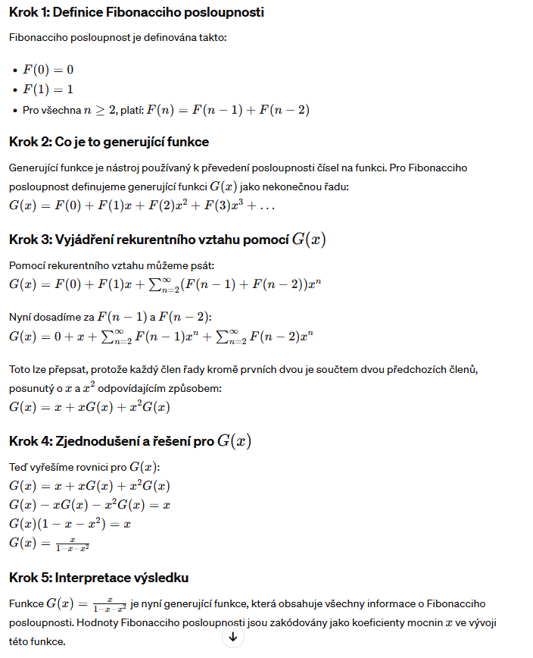

Speciální funkce:
- Dolní a horní celá část: Funkce, které zaokrouhlují reálné číslo dolů na nejbližší menší nebo rovný celý číslo (dolní celá část), resp. nahoru na nejbližší větší nebo rovný celý číslo (horní celá část). Funkce floor(x) zaokrouhlí reálné číslo x dolů na nejbližší menší nebo rovné celé číslo. Například floor(3.7) je 3 a floor(-1.2) je -2. V Pythonu je tato funkce k dispozici jako math.floor(x). Funkce ceiling(x) zaokrouhlí reálné číslo x nahoru na nejbližší větší nebo rovné celé číslo. Například ceiling(3.7) je 4 a ceiling(-1.2) je -1. V Pythonu je tato funkce k dispozici jako math.ceil(x)
- Logaritmy: Matematická funkce, která udává, kolikrát musí být násobeno základní číslo (základ logaritmu), aby bylo dosaženo jiného čísla. Logaritmy se využívají v mnoha oblastech matematiky a informatiky, například pro analýzu složitosti algoritmů. Logaritmus čísla y při základu b je exponent, na který musí být základ b umocněn, aby bylo dosaženo hodnoty y. Matematicky se to vyjádří jako log_b(y) = x, kde b^x = y.
Logaritmy se dělí na:
- Přirozený logaritmus (ln): Má základ e (přibližně 2.71828), a je značně užíván v matematice, fyzice a inženýrství.
- Desítkový logaritmus: Má základ 10 a je často používán v technických a vědeckých aplikacích pro práci s mocninami deseti.
Logaritmy jsou klíčové v oblastech jako:
- Analýza složitosti algoritmů: Logaritmy umožňují popsat složitost algoritmů, které vyžadují logaritmický počet kroků k dokončení (např. binární vyhledávání).
- Výpočetní biologie a chemie: Logaritmy umožňují modelovat exponenciální růst a rozpad.

Asymptotická notace:
- O-notace (Big O): Vyjadřuje horní hranici růstu funkce. Umožňuje odhadnout nejhorší časovou složitost algoritmu.
- Theta-notace (Θ): Vyjadřuje přesnou asymptotickou složitost, kdy horní a dolní hranice růstu funkce jsou stejné.
- Omega-notace (Ω): Vyjadřuje dolní hranici růstu funkce. Používá se pro odhad nejméně náročného případu algoritmu. Vztahy mezi těmito notacemi jsou klíčové pro manipulaci a porovnávání složitosti různých algoritmů.

Algoritmy
Vymezení: Algoritmus je postup pravidel nebo instrukcí určených k vyřešení problému nebo k provedení úkolu. Algoritmy jsou základem programování a informatiky.
Euklidův algoritmus:
- Prvočísla: Euklidův algoritmus může pomoci identifikovat vzájemně prvočíselné čísly, což jsou čísla, jejichž jediný společný dělitel je 1.
- Největší společný dělitel (NSD): Euklidův algoritmus je efektivní metoda pro výpočet NSD dvou celých čísel. Princip spočívá v opakovaném odečítání menšího čísla od většího, dokud není dosaženo nuly.
Matematický zápis:
- Vstup: čísla a a b
- Výstup: NSD a a b
- Proces:
  - Opakuj, dokud b≠0:
    - t=b
    - b=amod b
    - a=t
  - Výstup a (když b=0, a je NSD)
Python implementace:
def gcd(a, b):
while b:
a, b = b, a % b
return a

- Nejmenší společný násobek (NSN): NSN dvou čísel lze vypočítat pomocí NSD tak, že se součin dvou čísel vydělí jejich NSD.
Matematický zápis:
- Vstup: čísla a a b
- Výstup: NSN a a b
- Proces:
  - Vypočítej NSD a a b
  - Vypočítej NSN pomocí vzorce: $NSN(a,b)=\frac{∣a⋅b∣}{NSD(a,b)}$
Python implementace:
def lcm(a, b):
return abs(a*b) // gcd(a, b)
Identifikace prvočísel
def is_prime(n):
if n <= 1:
return False
if n <= 3:
return True
if n % 2 == 0 or n % 3 == 0:
return False
i = 5
while i * i <= n:
if n % i == 0 or n % (i + 2) == 0:
return False
i += 6
return True

Grafy (definice orientovaného a neorientovaného grafu, jejich vlastnosti a reprezentace, význačné typy grafů)
Grafy jsou základní struktury používané v informatice, matematice a souvisejících oborech k modelování vztahů mezi objekty. Graf se skládá z uzlů (vrcholů) a hran, které tyto uzly spojují. Zde je podrobný přehled definic, vlastností a typů grafů.
Definice Grafů
Neorientovaný graf
- Definice: Neorientovaný graf je dvojice G=(V,E), kde V je množina vrcholů a E je množina hran. Každá hrana je neuspořádaná dvojice vrcholů. To znamená, že hrana mezi vrcholem u a v je zapsána jako {u,v} a nezáleží na pořadí vrcholů.
- Vlastnosti:
  - Stupeň vrcholu: Počet hran spojených s daným vrcholem.
  - Cesta: Posloupnost vrcholů, kde každé dva po sobě jdoucí vrcholy jsou spojeny hranou.
  - Cyklus: Cesta, která začíná a končí ve stejném vrcholu.
Orientovaný graf (digraf)
- Definice: Orientovaný graf je také dvojice G=(V,E) ale každá hrana je uspořádaná dvojice vrcholů. Hrana z u do v je zapsána jako (u,v).
- Vlastnosti:
  - Stupeň vrcholu: Rozlišujeme vstupní stupeň (počet hran vedoucích do vrcholu) a výstupní stupeň (počet hran vedoucích z vrcholu).
  - Orientovaná cesta: Posloupnost vrcholů, kde každý vrchol je spojen orientovanou hranou s následujícím vrcholem v posloupnosti.
  - Orientovaný cyklus: Orientovaná cesta, která začíná a končí ve stejném vrcholu.
Reprezentace Grafů
Grafy lze reprezentovat různými způsoby, závisle na potřebách aplikace a operacích, které se mají provádět:
- Matice sousednosti: Čtvercová matice A velikosti ∣V∣×∣V∣, kde prvek A[i][j] označuje přítomnost hrany mezi vrcholem i a j. V případě neorientovaného grafu je matice symetrická.
- Seznam sousedů: Každý vrchol má seznam ostatních vrcholů, s kterými je spojen. Tato metoda je efektivnější v případě grafů s nízkou hustotou hran.
Význačné Typy Grafů
- Úplný graf: Graf, kde každý pár vrcholů je spojen hranou.
- Bipartitní graf: Graf, jehož vrcholy lze rozdělit do dvou disjunktních množin tak, že žádné dvě vrcholy ve stejné množině nejsou spojeny hranou.
- Strom: Speciální druh grafu, který je souvislý a neobsahuje žádné cykly. Každé dva vrcholy jsou spojeny právě jednou cestou.
- Vážený graf: Graf, kde každá hrana má přiřazenou váhu (nebo náklad).
Grafy se používají v široké škále aplikací, včetně počítačových sítí, plánování, optimalizace, analýzy sociálních sítí a mnoho dalších. Pochopení základních a pokročilých konceptů grafů je klíčové pro řadu technických oborů.

Stromy (vymezení a základní charakteristiky, binární stromy a jejich reprezentace)
Stromy jsou základní datové struktury v informatice, které jsou formou grafu, ale bez cyklů. Používají se pro reprezentaci a organizaci hierarchických dat. Zde je podrobný přehled o stromech, jejich charakteristikách a specificky o binárních stromech.
Definice a Základní Charakteristiky Stromů
Definice: Strom je neorientovaný graf, který je souvislý a neobsahuje cykly. Matematicky, strom je dvojice T=(V,E), kde V je množina vrcholů a E je množina hran, přičemž platí, že mezi každými dvěma vrcholy existuje právě jedna cesta.
Základní charakteristiky:
- Kořen: Speciální vrchol, od kterého se odvozují všechny ostatní vrcholy stromu.
- Vrchol: Každý prvek stromu. Vrcholy na nejnižší úrovni (bez potomků) se nazývají listy nebo koncové vrcholy.
- Hrana: Spojení mezi dvěma vrcholy, které reprezentuje vztah rodič-potomek.
- Úroveň (hloubka): Vzdálenost vrcholu od kořene.
- Výška stromu: Maximální hloubka jakéhokoli vrcholu ve stromu.
- Podstrom: Subgraf, který tvoří vrchol s jeho potomky.
Binární Stromy
Binární strom je typ stromu, kde každý vrchol může mít nejvýše dva potomky, obvykle označované jako levý a pravý potomek.
Základní charakteristiky binárního stromu:
- Úplný binární strom: Binární strom, ve kterém každý vrchol má buď dva potomky, nebo žádné potomky a všechny listy jsou na stejné úrovni.
- Perfektní binární strom: Binární strom, kde všechny vnitřní vrcholy mají dva potomky a všichni listy jsou na stejné hloubce.
- Vyvážený binární strom: Binární strom, kde pro každý vrchol platí, že výšky jeho dvou podstromů se liší nejvýše o jedna.
Reprezentace Binárních Stromů
- Dynamická reprezentace:
  - Každý vrchol je objekt nebo struktura obsahující data a odkazy (ukazatele) na levý a pravý podstrom. Tato metoda je flexibilní a umožňuje snadné manipulace s daty.

class Node:
def __init__(self, key):
self.left = None
self.right = None
self.val = key
Pole (pro úplné binární stromy):
- Může se použít pole, kde pozice každého vrcholu ii určuje pozice jeho potomků: levý potomek je na pozici 2i+12i+1 a pravý na pozici 2i+22i+2. Tato metoda je paměťově efektivní pro úplné binární stromy, ale může vést k plýtvání pamětí u méně úplných stromů.

Eulerovské a hamiltonovské grafy (eulerovský tah, hamiltonovská kružnice a cesta), prohledávání do hloubky a do šířky
Eulerovské Grafy
Eulerovský graf je graf, ve kterém existuje cesta (tzv. Eulerovský tah nebo Eulerovská kružnice), která projde každou hranou právě jednou.
Kritéria:
- Eulerovský tah: Graf obsahuje Eulerovský tah (cestu, která projde každou hranou právě jednou a vrátí se do jiného vrcholu než odkud začala), pokud a jen pokud má právě dvě vrcholy lichého stupně.
- Eulerovská kružnice: Graf má Eulerovskou kružnici (cestu, která projde každou hranou právě jednou a vrátí se do stejného vrcholu, odkud začala), pokud a jen pokud je každý vrchol sudého stupně a graf je souvislý.
Použití: Eulerovské tahy jsou významné v oblastech jako jsou poštovní trasy, plánování údržby, bioinformatika a další.
Hamiltonovské Grafy
Hamiltonovský graf je graf, ve kterém existuje kružnice (Hamiltonovská kružnice) nebo cesta (Hamiltonovská cesta), která projde každým vrcholem právě jednou.
Kritéria:
- Neexistuje jednoduché obecné pravidlo (jako u Eulerovských grafů) pro určení, zda graf obsahuje Hamiltonovskou cestu nebo kružnici. Hamiltonovský problém patří mezi NP-úplné problémy.
Použití: Hamiltonovské cesty a kružnice mají aplikace v oblastech jako jsou plánování trasy, problém obchodního cestujícího, řízení sítí a logistika.
Prohledávání Grafů
Prohledávání do Hloubky (DFS)
DFS (Depth-First Search) je technika pro prohledávání grafu nebo stromu. DFS začíná u kořenového vrcholu a prozkoumává co nejdále podél každé větve před návratem.
Charakteristiky:
- Rekursivní algoritmus: Často implementovaný s použitím rekurze.
- Paměťová efektivita: Používá zásobník pro ukládání částečně prozkoumaných vrcholů.
- Použití: Vhodné pro hledání komponent, topologické řazení a ověřování existence cesty mezi dvěma vrcholy.
Prohledávání do Šířky (BFS)
BFS (Breadth-First Search) je technika pro prohledávání grafu, která začíná u kořenového vrcholu a prozkoumává všechny sousední vrcholy na stejné úrovni dříve, než přejde k vrcholům na další úrovni.
Charakteristiky:
- Iterativní algoritmus: Často implementovaný s použitím fronty.
- Nalezení nejkratší cesty: V nevážených grafech BFS najde nejkratší cestu mezi počátečním a cílovým vrcholem.
- Použití: Vhodné pro hledání nejkratší cesty, hledání v nevážených grafech a prozkoumávání sítí.
Implementace DFS a BFS: DFS a BFS jsou základní metody pro prohledávání grafů, přičemž každá z nich má specifické využití v závislosti na požadavcích na prohledávání a typu grafu. Obě techniky jsou fundamentální pro řadu algoritmů v oblastech jako jsou umělá inteligence, optimalizace a počítačové sítě.

